**Εγχειρίδιο χρήστη (user manual)**

Αρχικά, κατά την εκκίνηση της εφαρμογής θα εμφανίζεται στην οθόνης σας ένα παράθυρο όπου εκεί θα σας ζητείται να καταχωρήσετε ένα “Username” και ένα “Password” όπως φαίνεται στην παρακάτω εικόνα.

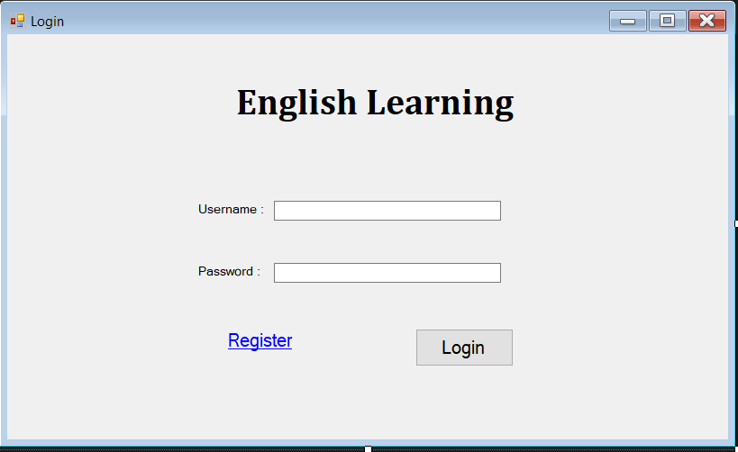

Πριν συμπληρώσετε όμως το “Username” και το “Password” θα πρέπει να κάνετε εγγραφή, για να γίνει αυτό θα επιλέξετε το link που υπάρχει στην κάτω αριστερή γωνία του παραθύρου που γράφει “Register”. Επιλέγοντας το link αυτό θα εμφανίζεται ένα καινούριο παράθυρο όπου εκεί θα συμπληρώσετε το “Username” και το “Password” που επιθυμείτε εσείς όπως φαίνεται στην πιο κάτω εικόνα.

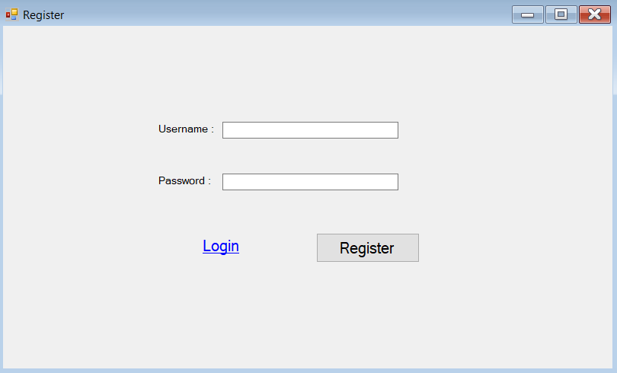

Αφού το συμπληρώσετε θα πατήσετε το κουμπί “Register” για να ολοκληρώσετε την εγγραφή. Για να συνεχίσετε, θα επιλέξετε το link που γράφει “Login” το οποίο θα σας επιστρέψει στο αρχικό παράθυρο και εκεί θα συμπληρώσετε ξανά το “Username” και το “Password” σας και θα πατήσετε το κουμπί “Login” που βρίσκεται στην κάτω δεξιά γωνία του παραθύρου. Τότε, αν έχετε συμπληρώσει σωστά το “Username” και το “Password” σας και στην συνέχεια θα εμφανιστεί ένα μήνυμα στην οθόνη σας που θα αναγράφει ότι συνδεθήκατε.

Μετά την είσοδό σας, θα εμφανίζεται ένα καινούριο παράθυρο όπου εκεί θα υπάρχουν τρία κουμπιά, “TENSES”, “GRAMMAR”, “TEST” όπως φαίνεται στην παρακάτω εικόνα.

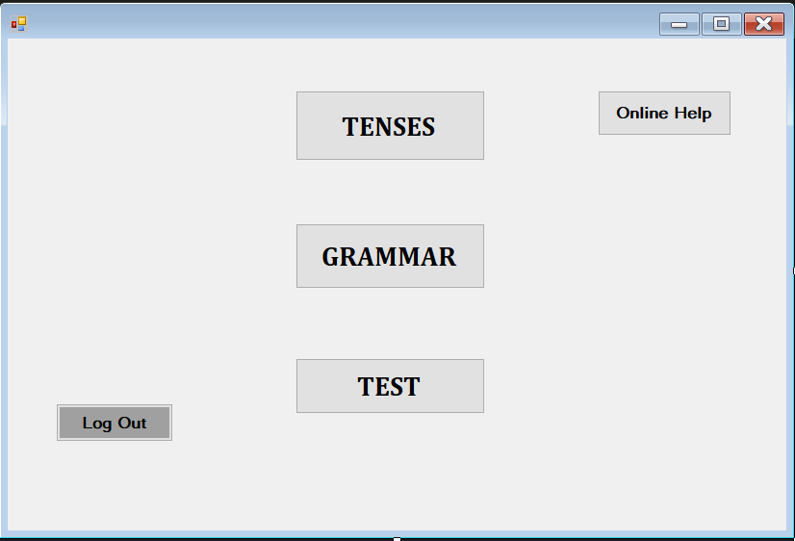

Τα δύο πρώτα κουμπιά περιέχουν την θεωρία που χρειάζεται να μελετήσετε προκειμένου να απαντήσετε στο “TEST”. Αν πατήσετε το κουμπί “TENSES” τότε θα εμφανιστεί ένα καινούριο παράθυρο με τους χρόνους (Present Simple, Past Simple κ.ά.) και εκεί θα μπορείτε να επιλέξετε όποιον από αυτούς επιθυμείτε για να μελετήσετε, όπως φαίνεται στην εικόνα πιο κάτω.

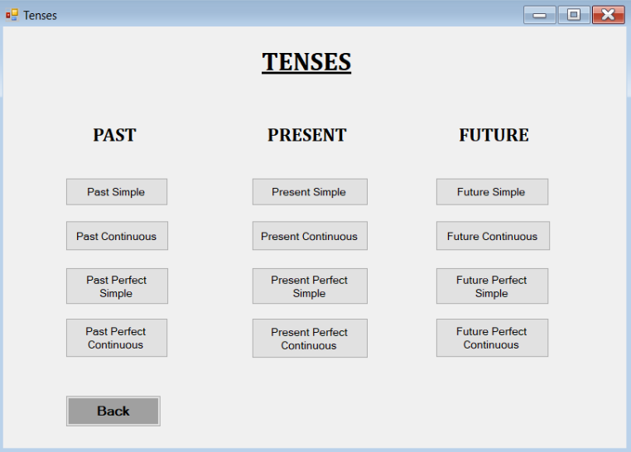

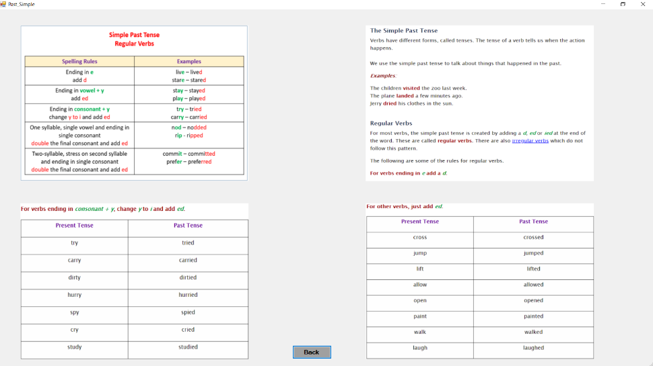Για παράδειγμα, εάν επιλέξετε να μελετήσετε τον χρόνο “Past Simple” τότε θα επιλέξετε το κουμπί που γράφει “Past Simple”. Αφού πατήσετε το κουμπί αυτό θα εμφανιστεί στην οθόνη σας κάποια screenshots με την σύνταξη του χρόνου αυτού κ.ά.. Για να επιστέψετε πίσω στους χρόνους θα επιλέξετε το κουμπί που γράφει “Back”. Αυτά φαίνονται στην παρακάτω εικόνα.

Αν επιλέξετε το κουμπί “GRAMMAR” θα εμφανιστεί ένα καινούριο παράθυρο όπου εκεί θα υπάρχουν άλλα τρία κουμπιά που γράφουν ρήματα “Verbs”, ουσιαστικά “Nouns” και επίθετα “Adjectives” αντίστοιχα. Αυτά απεικονίζονται παρακάτω.

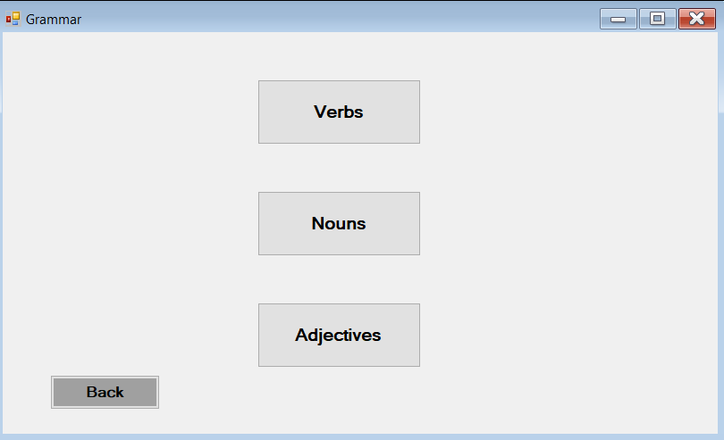

Εάν επιθυμείτε για παράδειγμα να μελετήσετε τα ρήματα θα επιλέξετε το κουμπί που γράφει “Verbs”. Κάποια από τα κουμπιά αυτά χωρίζονται και σε άλλες κατηγορίες, όπου για να μελετήσετε την κάθε μία από αυτές θα την επιλέγετε κάνοντας κλικ πάνω της. Για να επιστρέψετε πίσω θα επιλέξετε το κουμπί “Back” που υπάρχει στο κάτω μέρος του παραθύρου.

Αφού θα έχετε μελετήσει τους χρόνους “TENSES” και την γραμματική “GRAMMAR” τότε θα μπορείτε να επιλέξετε το κουμπί που γράφει “TEST”. Τότε θα ανοίγει ένα καινούριο παράθυρο όπου εκεί θα υπάρχουν κάποιες ερωτήσεις που θα πρέπει να απαντήσετε πάνω σε αυτά που διδαχθήκατε. Αφού απαντήσετε στις ερωτήσεις στο κάτω μέρος του παραθύρου υπάρχει ένα κουμπί που γράφει “Finish”, πατώντας το θα βαθμολογείστε ανάλογα με το πόσες ερωτήσεις έχετε απαντήσει σωστά και έτσι θα εμφανίζεται και το κατάλληλο μήνυμα. Αυτά φαίνονται στην παρακάτω εικόνα.

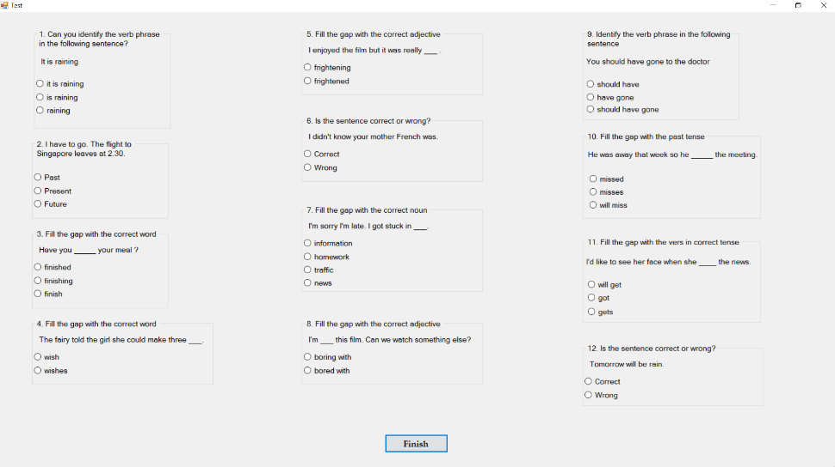

Επίσης, κατά την είσοδο σας στην εφαρμογή στο παράθυρο που εμφανίζεται υπάρχει στο κάτω μέρος του ένα κουμπί που γράφει “Log out”. Πατώντας το αυτόματα θα αποσυνδέεστε από την εφαρμογή και θα επιστρέφετε το παράθυρο εισόδου.